S3 多変量 Outlier の分類と検知手法（修正版）
Blázquez-García et al. (2021), A Review on Outlier/Anomaly Detection in Time Series Data

1. 重要：本論文では異なる階層の分類を区別する必要がある
本論文全体の taxonomy は Input Data、Outlier Type、Nature of the Method の3軸である。さらに Point Outliers の章では、Figure 6 により Point Outlier Detection Problem の2つの key characteristics、すなわち Temporality と Streaming / Non-Streaming を示している。Global/Local や Univariate/Multivariate Point を、Figure 6 の分類と同一階層に置かないことが重要である。
階層 | English term | 役割 | 内容
Taxonomy axis 1 | Input Data | 入力データ型 | Univariate / Multivariate Time Series
Taxonomy axis 2 | Outlier Type | 異常対象のスケール | Point / Subsequence / Outlier Time Series
Taxonomy axis 3 | Nature of the Method | 検知手法が扱う変数数 | Univariate / Multivariate Method
Point Outlier の比較特性 | Characteristics related to point outlier detection problems | Point Detection 手法を比較する2特性 | Temporality；Streaming / Non-Streaming

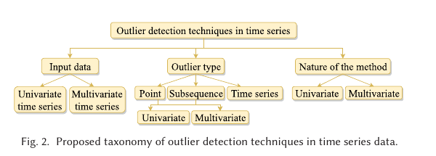
Original Figure 2: Proposed taxonomy of outlier detection techniques in time series data (p.4)

2. Outlier Type：3種類
Outlier Type | 日本語 | 定義 | Multivariate Time Series での意味
Point Outlier | 点異常 | 特定時刻 t の observation が異常。 | 1変数のみ（univariate point）または複数変数/ベクトル全体（multivariate point）に影響。
Subsequence Outlier | 部分系列異常 | 連続した observations が全体として異常。 | 1変数または複数変数の window として発生。
Outlier Time Series | 系列全体異常 | 1本の time series 全体が他 series と比較して異常。 | Multivariate Time Series でのみ定義可能。

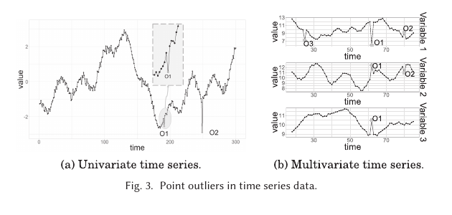
Original Figure 3: Multivariate example: O3 = univariate point, O1/O2 = multivariate point (p.4)

3. Point Outlier Detection：Figure 6 の2つの Key Characteristics
Point Outlier の章で著者が明示的に比較するのは、(1) Temporality の扱い、(2) Streaming / Non-Streaming である。

Original Figure 6: Characteristics related to point outlier detection problems (p.6)

3.1 Temporality
場合 | English term | 判定基準 | 意味 | 本課題
時間性を考慮 | Consider Temporality / Temporal Information | 時系列全体を shuffle すると結果が変わる。 | 時間順序・過去状態・動的依存を利用。 | 流量・圧力・濁度等の遅れ/自己相関を扱う場合に重要。
時間窓を使用 | Time Windows | Temporality を考慮する手法の subgroup。 | 局所 window を context として利用。 | 現在の局所運転状態に対する異常を判定可能。
時間性を無視 | Ignore Temporal Information | series 全体を shuffle しても同じ結果。 | 各時点を順序のない sample として扱う。 | Joint distribution は見られても dynamic relation は見ない。

Temporality は Point Outlier Detection Method の特性であり、Point Outlier 自体を別の outlier type に分けるものではない。

3.2 Streaming / Non-Streaming
分類 | English term | 論文の判定基準 | さらに区別される点 | 意味
ストリーミング | Streaming | 新規 datum 到着時に future data を待たず outlier / non-outlier を判定可能。 | Fixed model；model update（retraining / incremental learning）。 | オンライン監視・回帰器前段に適する。
非ストリーミング | Non-Streaming | 新規 datum 到着時に即時判定できない。 | future observations や offline processing を必要とする場合。 | リアルタイム拒否判定には不向き。

著者は、Streaming に理論上対応可能な手法は多い一方、stream evolution に incremental に適応できる手法は少ないと指摘している。

4. Global/Local と Univariate/Multivariate Point の正しい位置づけ
概念 | English term | 本論文での意味 | Figure 6 との関係
全体/局所 | Global / Local Outlier | 全 series を context にするか、segment/window を context にするか。 | Point Detection の2 key characteristics そのものではない。
単変量点/多変量点 | Univariate / Multivariate Point | Multivariate Time Series において point が1変数または複数変数に影響するか。 | Point が影響する変数数の記述であり、Figure 6 の method characteristic ではない。

例えば「流量と圧力は各々範囲内だが組合せが異常」は Multivariate Point Outlier と考えられる。その検知アルゴリズムを比較する際に、別途 Temporality と Streaming の有無を確認する。

5. Univariate Time Series：Point Outlier Detection Method
方法群 | English term | 基本判定 | 説明
モデル型 | Model-based | |xt − x̂t| > τ | Expected value と observed value の差。Estimation / Prediction に分かれる。
密度型 | Density-based | 半径 R 内の neighbor 数 < τ | 低密度点を outlier とする。Sliding window により temporality を導入可能。
ヒストグラム型 | Histogramming | 点の除去後に histogram approximation error が低下 | 除去対象を deviant と定義。

5.1 Estimation Model / Prediction Model
分類 | English term | x̂t に使う情報 | Streaming
推定 | Estimation Model | Past + current、場合により future observations | future を使う場合は即時判定不可。k2=0 なら理論上可能。
予測 | Prediction Model | Past observations のみ | xt 到着前に x̂t を得られるため Streaming により適する。

6. Multivariate Time Series：Point Detection の2 Route
Route | English term | 方法 | 注意
単変量検知を利用 | Univariate Detection Techniques | 各変数を個別分析、または PCA/ICA/Projection Pursuit 等で次元削減後に単変量 detector。 | 個別分析では variable correlation を失う。
多変量検知 | Multivariate Detection Techniques | 複数の元変数を同時に扱い multivariate point を直接検知。 | 本課題の未知組合せ検知に重要。

7. Multivariate Point Outlier：3つの Multivariate Detection Techniques
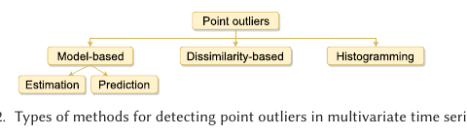
Original Figure 12: Types of methods for detecting point outliers in multivariate time series (p.14)
分類 | English term | 原理 | 例 | Temporality / Streaming
モデル型 | Model-based | 実測 k-dimensional point xt と expected value x̂t を比較。 | AE、VAE+GRU、CHMM、CNN prediction | モデル依存。Prediction は Streaming に適しやすい。
非類似度型 | Dissimilarity-based | Multivariate points / representations の pairwise dissimilarity。 | RBF graph + random walk、historical similarity | Consecutive points を使う方法もある。
ヒストグラム型 | Histogramming | 同時刻 measurements を vector として approximate optimal deviants を探索。 | Muthukrishnan et al. [2004] | Streaming / Non-Streaming の両アルゴリズムが提示。

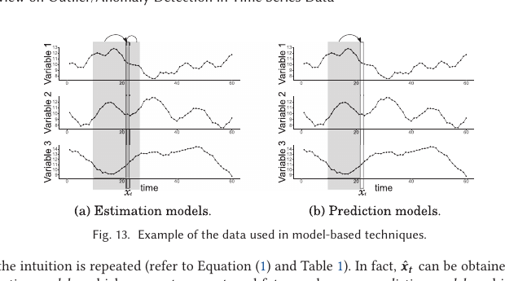
Original Figure 13: Estimation models vs Prediction models (p.15)

8. Multivariate Subsequence Outlier
Subsequence は連続区間であるため temporality をデフォルトで含む。Streaming では、新規 point 到着、subsequence 到着、batch 到着という複数の設定がある。
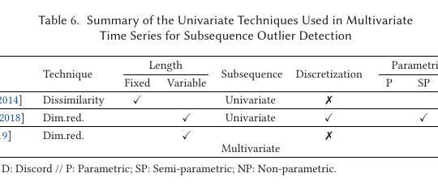
Original Figure 19: Types of subsequence outlier detection methods in multivariate time series (p.24)
方法 | English term | 原理 | 代表
モデル型 | Model-based | Multivariate subsequence を estimation / prediction し、window 誤差で判定。 | Jones et al.; Munir et al.
非類似度型 | Dissimilarity-based | Multivariate subsequences 間の dissimilarity を比較。 | Cheng et al.: RBF graph + random walk

9. Outlier Time Series
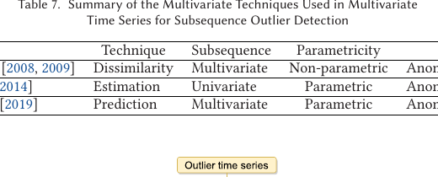
Original Figure 20: Types of methods for detecting outlier time series (p.25)
方法 | English term | 原理 | 技術
次元削減型 | Dimensionality Reduction | 各 series の feature を抽出し低次元空間で低密度 series を検知。 | Statistical features + PCA
非類似度型 | Dissimilarity-based | Series 全体の pairwise similarity / distance を比較。 | Cross-correlation、DTW、clustering、shapelets

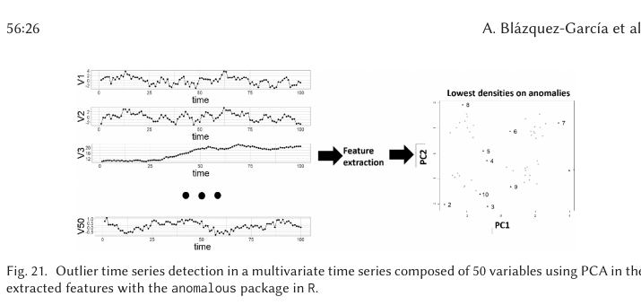
Original Figure 21: Feature extraction + PCA for outlier time series detection (p.26)

10. 階層の最終整理
階層 | 分類 | 下位/比較特性 | 注意
Outlier Type | Point Outlier | Point Detection characteristics: Temporality；Streaming / Non-Streaming | Global/Local は context、Univariate/Multivariate Point は影響変数数。
Outlier Type | Subsequence Outlier | Multivariate: Model-based / Dissimilarity-based | Subsequence は temporality をデフォルトで含む。
Outlier Type | Outlier Time Series | Dimensionality Reduction / Dissimilarity-based | 系列全体の異常。
Point Method | Univariate TS | Model-based / Density-based / Histogramming | Model-based → Estimation / Prediction。
Point Method | Multivariate TS + Multivariate Method | Model-based / Dissimilarity-based / Histogramming | Figure 12 の3分類。

11. 本課題への結論
回帰モデル前段で新規多変量入力をリアルタイムに学習外判定する場合、Multivariate Point Outlier Detection が最も近い。さらに水系プロセスの動的依存を利用するなら Temporality を考慮し、運用時に即時判定するなら Streaming 対応が必要である。したがって今後のアルゴリズム比較表には、Technique の分類だけでなく Temporality、Streaming、Incremental Update の列を独立して設けるべきである。

